DOKUMENTACE:

SWOT analýza

 | POMOCNÉ  (k dosažení cíle) | ŠKODLIVÉ  (k dosažení cíle)
VNITŘNÍ  (atributy organizace) | STRENGHTS (silné stránky)  - Čistý a optimalizovaný nákupní proces (dobře strukturovaná databáze)  - • Promyšlená hierarchie kategorií (umožňuje členění na Kolekce, Sezóny, Návrháře)  - • Rychlost a stabilita systému díky správné normalizaci dat | WEAKNESSES (slabé stránky)  - Chybí tabulky pro varianty produktů (velikosti, barvy, materiály)  - • Neexistuje věrnostní nebo VIP systém pro bonitní klientelu  - • Absence funkce "Wishlist"
VNĚJŠÍ  (atributy prostředí) | OPPORTUNITIES (příležitosti)  - Napojení na prémiové expresní dopravce (např. DHL Express) pro "white-glove" doručení  - • Využití AI pro personalizovaný styling a doporučování doplňků ("Shop the look")  - • Expanze do zahraničí (pokud se systém rozšíří o podporu více měn a jazyků) | THREATS (hrozby)  - Vysoká míra vratek – systém zatím nemá stav pro vratky/reklamace  - • Kybernetická hrozba úniku citlivých dat o bonitních zákaznících  - • Silná konkurence zavedených luxusních platforem

USE CASE DIAGRAM
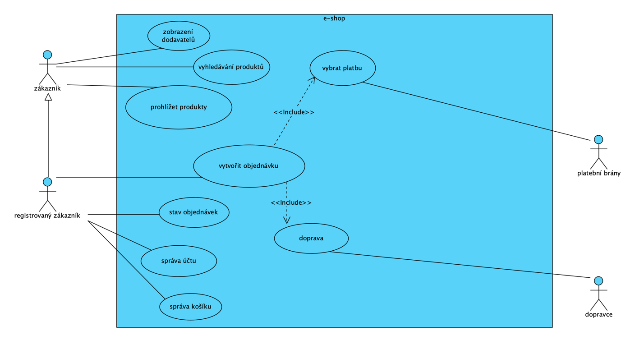
Tento diagram definuje hranice systému a interakce mezi uživatelem (Zákazníkem) a e-shopem. Zobrazuje klíčové funkcionality, jako je prohlížení katalogu, správa košíku a proces objednávky. Diagram slouží jako základ pro pochopení požadavků na systém z pohledu koncového uživatele.

CLASS DIAGRAM
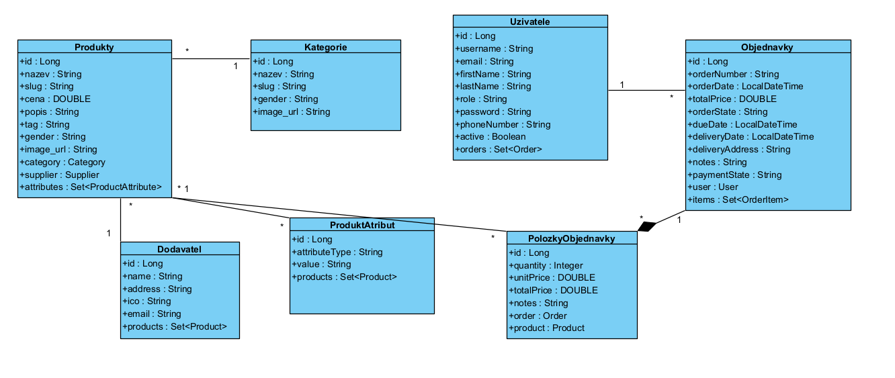
Diagram tříd představuje statickou strukturu systému a datový model. Definujeme zde hlavní entity, jako jsou Produkty, Objednávky a Uživatel, včetně jejich atributů a vzájemných vazeb (např. vazba 1:N mezi objednávkou a položkami). Tento diagram je klíčový pro následný návrh databáze a objektovou implementaci.

DEPLOYMENT DIAGRAM
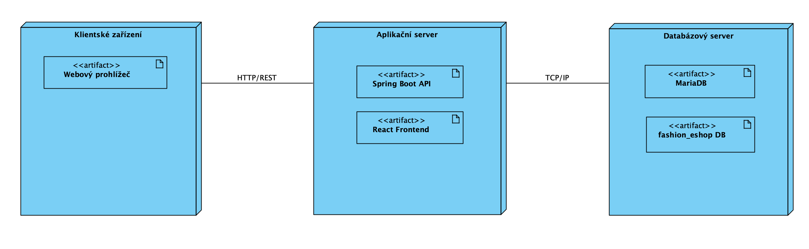
Diagram nasazení vizualizuje fyzickou infrastrukturu, na které systém běží. Zobrazuje rozdělení na klientskou část (prohlížeč), aplikační server a databázový uzel. Tento pohled je důležitý pro pochopení síťové komunikace a hardwarových nároků na provoz aplikace.

ANALYTICKÝ SEKVENČNÍ DIAGRAM
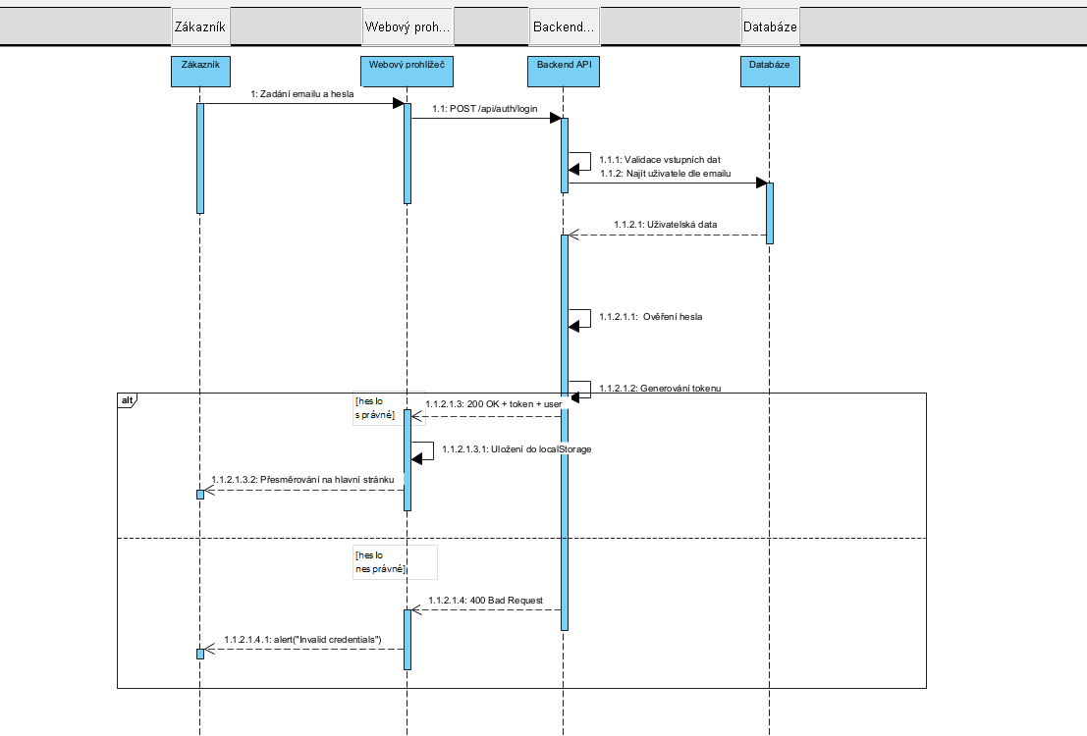
Sekvenční diagram zobrazuje dynamické chování systému během procesu objednávání. Zaměřuje se na logickou posloupnost kroků od potvrzení košíku zákazníkem až po úspěšné vytvoření objednávky. Klade důraz na srozumitelný tok informací mezi uživatelem a hlavními komponentami e-shopu.

NÁVRHOVÝ SEKVENČNÍ DIAGRAM
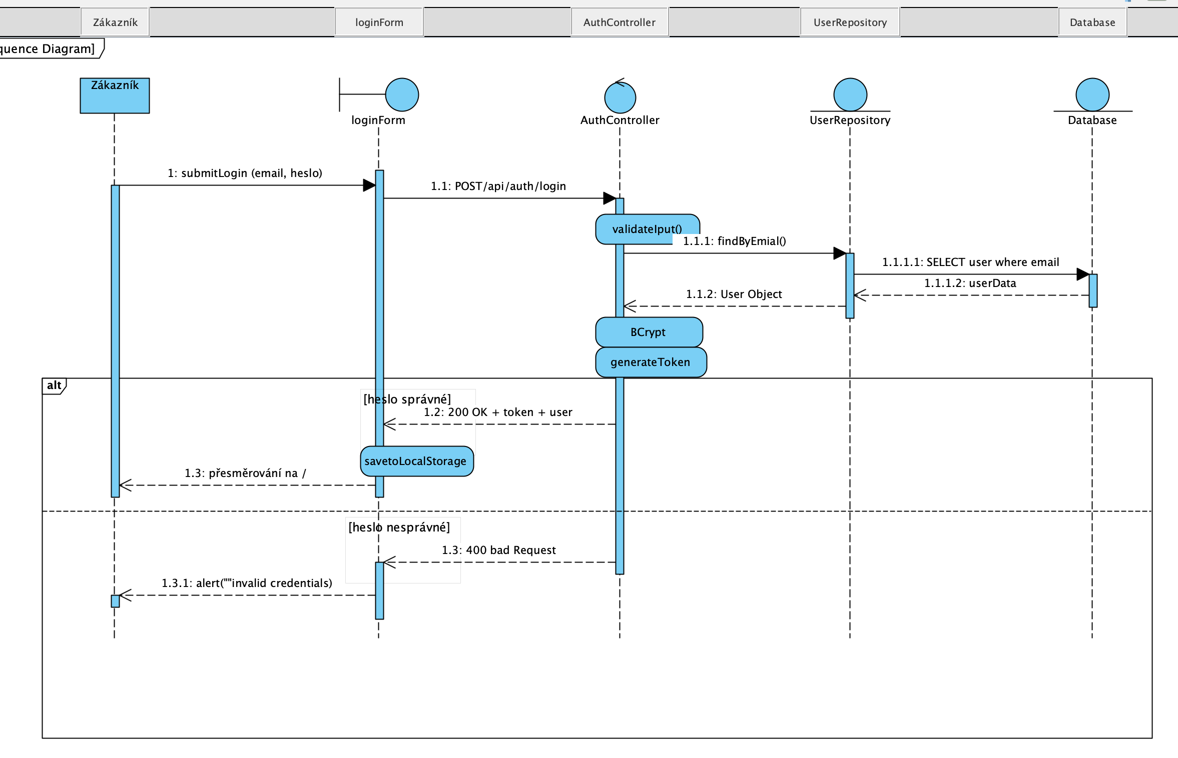
Tento detailnější diagram rozšiřuje analytický pohled o technickou implementaci. Zobrazuje konkrétní volání metod mezi objekty (Controller, Service, Repository) a využívá logické fragmenty (Alt) pro ošetření chybových stavů. Specificky řeší validaci dat a scénář, kdy zboží není skladem, čímž zajišťuje robustnost návrhu.

DIAGRAM ARCHITEKTURY
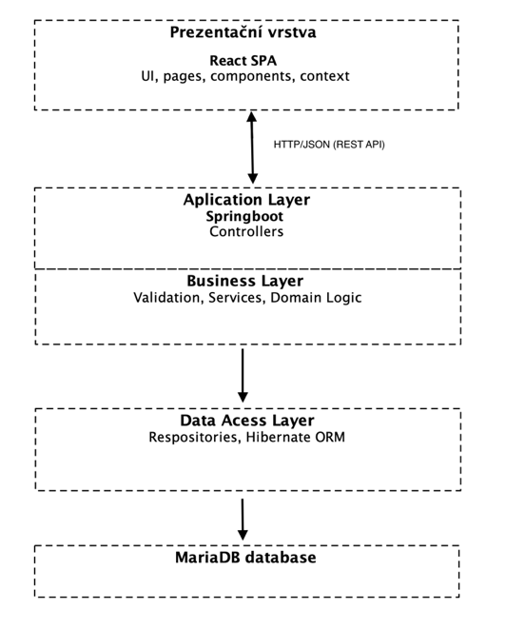
Diagram architektury je vizuální znázornění struktury softwarového systému a vztahů mezi jeho jednotlivými částmi. Ukazuje, jak jsou komponenty (např. prezentační vrstva, aplikační logika nebo databáze) uspořádány a jak spolu komunikují. Slouží k lepšímu pochopení návrhu systému, usnadňuje komunikaci mezi vývojáři a pomáhá při jeho údržbě a dalším rozvoji.

PODNIKOVÝ PROCES (BPMN)
Diagram procesů v notaci BPMN mapuje širší kontext nákupu z pohledu byznysu. Sleduje cestu objednávky. Pomáhá identifikovat odpovědnosti jednotlivých aktérů v celém prodejním řetězci.

